下图甲、乙表示地球公转轨道上一分点和一至点。读图回答1～2题。

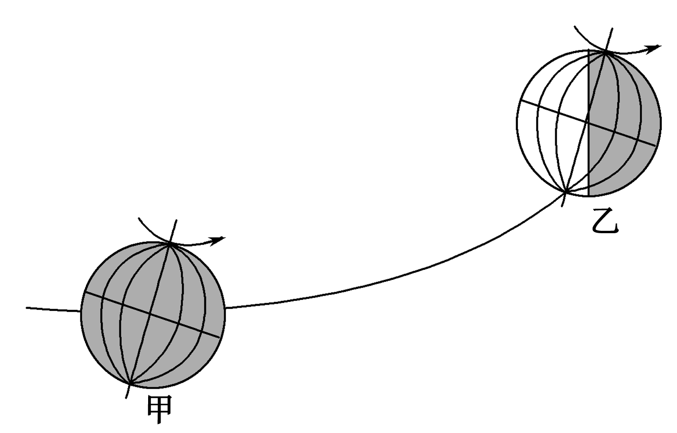

1．当地球公转到甲位置时，下列说法正确的是(　　)

A．此时为春分日，太阳直射赤道并向北移动

B．此时为秋分日，太阳直射赤道并向南移动

C．此时地轴与黄道面的夹角为90°

D．此时黄赤交角变为0°

2．地球由甲处公转到乙处过程中，太阳直射点移动过的纬度数约(　　)

A．等于23.5°　　　　 B．小于23.5°

C．大学科网(www.zxxk.com)--教育资源门户，提供试卷、教案、课件、论文、素材及各类教学资源下载，还有大量而丰富的教学相关资讯！于23.5° D．等于46.5°

某年3月9日，在挪威新奥尔松的中国北极黄河站(78°55′N,11°56′E)，中国大学生北极科考团迎来极夜后首次日出。如图示意科考团拍摄的日出照片。据此完成3～5题。

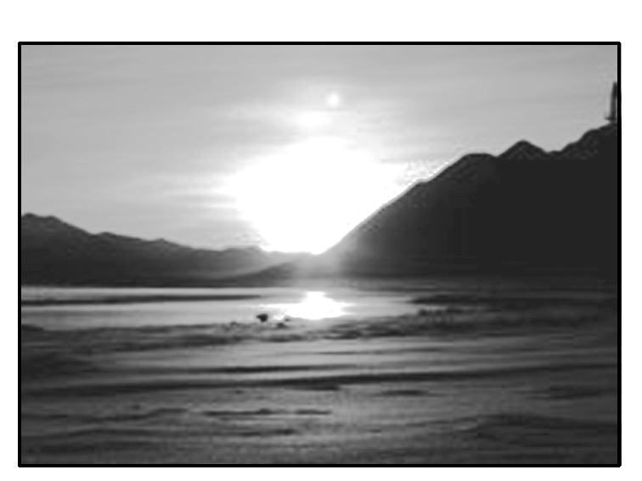

3．科考团拍摄日出照片时，当地地方时和拍摄方向约是(　　)

A．0时　正北 B．6时　正东

C．12时　正南 D．18时　正西

4．推测该年北极黄河站极昼开始的时间是(　　)

A．3月31日前后 B．6月11日前后

C．7月3日前后 D．9月12日前后[来源:学|科|网]

5．夏至日，北极黄河站的观测者观测到的最小太阳高度约为(　　)

A．0° B．12.5°

C．22° D．34.5°[来源:Zxxk.Com]

假设某宇宙飞船在太空中围绕地球飞行时，轨道倾角(轨道平面与地球赤道平面的夹角)约为42°，图中“飞船轨道面”是飞船运行轨道在地面的投影。结合图示，回答6～7题。

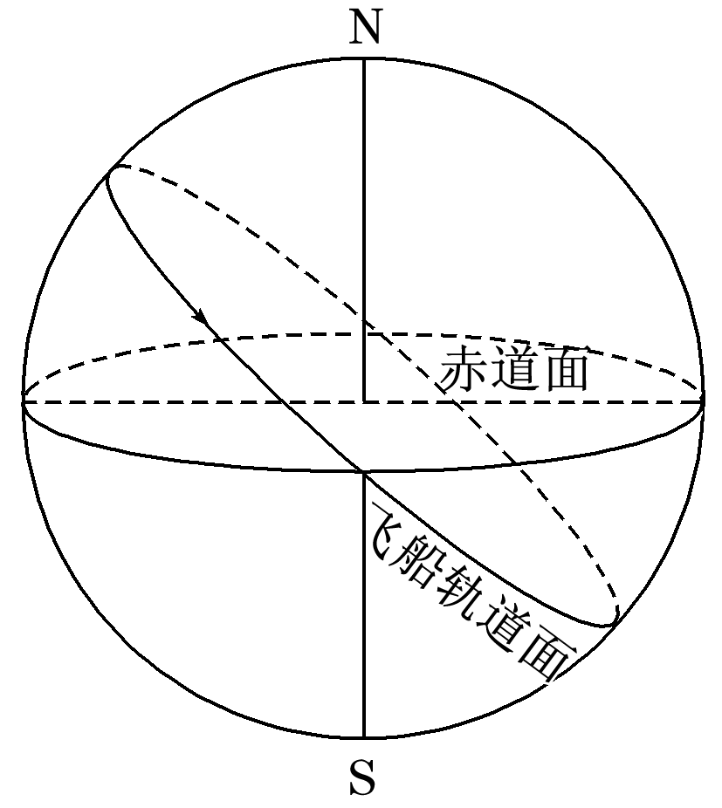

6．该飞船在地面的投影移动的纬度范围是(　　)

A．0°～42°N B．0°～42°S

C．42°S～42°N D．无法确定

7．如果该飞船运行中，位于北京(约40°N)的观测者能够始终在夜晚观测到它，则观测该飞船位于最南方时的高度角是(　　)

A．40° B．42°

C．8° D．0°

(2018·成都九校联考)二十四节气是中国历法的学科网(www.zxxk.com)--教育资源门户，提供试卷、教案、课件、论文、素材及各类教学资源下载，还有大量而丰富的教学相关资讯！独特创造，几千年来对我国农牧业的发展起了很大推动作用。如图为二十四节气图，读图完成8～9题。

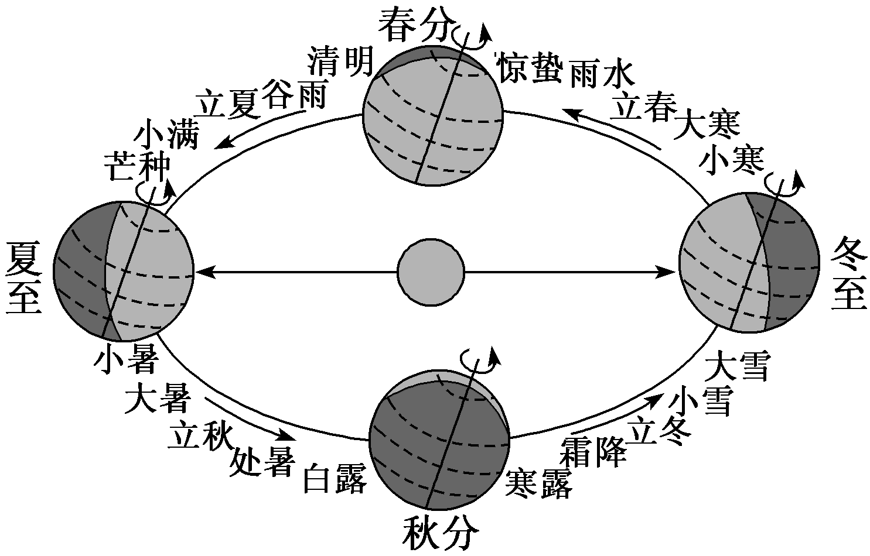

8．下列农事活动中的谚语与“惊蛰”这一节气相吻合的是(　　 )

A．春雷响，农夫闲转忙 B．麦熟一晌，虎口夺粮

C．东风不倒，雨下不小 D．有霜有霜，晚稻受伤

9．有关济南的描学科网(www.zxxk.com)--教育资源门户，提供试卷、教案、课件、论文、素材及各类教学资源下载，还有大量而丰富的教学相关资讯！述，正确的是学科网(www.zxxk.com)--教育资源门户，提供试卷、教案、课件、论文、素材及各类教学资源下载，还有大量而丰富的教学相关资讯！(　　 )

A．寒露较清明的夜更短

B．小寒较大寒日出时刻早

C．立春与立冬的正午太阳高度相同[来源:Z。xx。k.Com]

D．夏半年与冬半年时间长度一样

(2018·河北诊断)读某地某时刻正午日影长短和朝向变化示意图，回答1学科网(www.zxxk.com)--教育资源门户，提供试卷、教案、课件、论文、素材及各类教学资源下载，还有大量而丰富的教学相关资讯！0～11题。

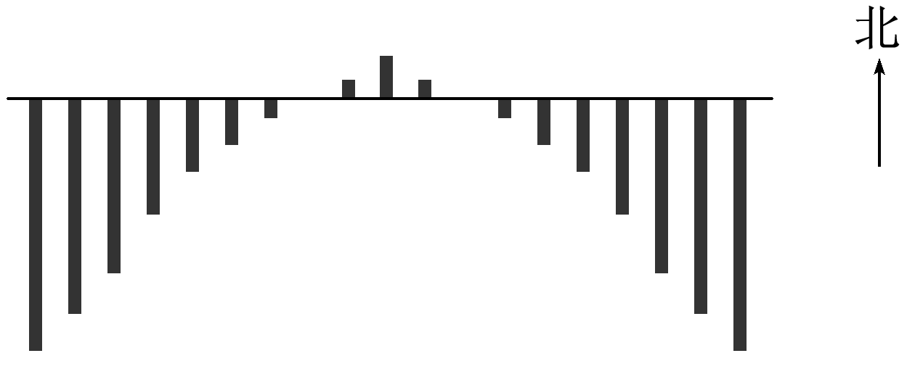

10．该地可能位于(　　)

A．20°N B．20°S

C．30°N D．30°S

11．该地正午日影最短时，郑州(　　)

A．正午太阳高度最大 B．昼夜平分

C．正值高温多雨季节 D．正值寒冷干燥季节

12．读“地球公转示意图”(甲图)及“A位置北极上空俯视放大图”(乙图)，回答下列问题。

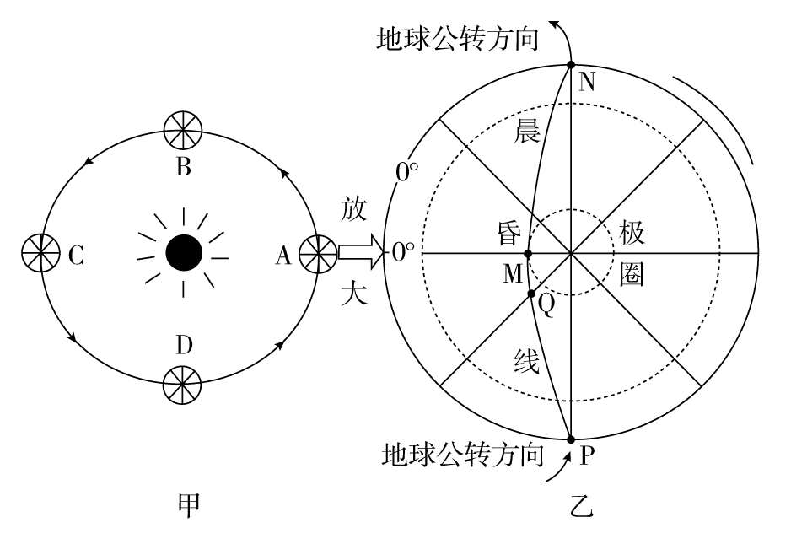

(1)如果地球处于A位置时为12月22日，指出乙图中表示晨线与昏线的线段，并补画箭头表示地球的自转方向。(6分)

(2)该日，M地的昼长为________小时，Q地日出地方时为________时。(6分)

(3)当地球公转到C位置时，该日全球昼夜长短的分布规律是什么？(8分)

(4)画出P点一年中正午太阳高度的变化情况。(8分)

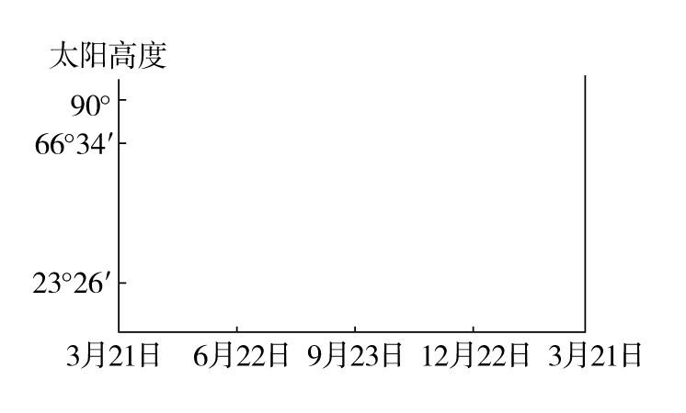

13．读材料，完成下列问题。

材料一　下图为某时刻等日照时间图(单位：小时)，OA、OB为日期界线，P点纬度为70°。

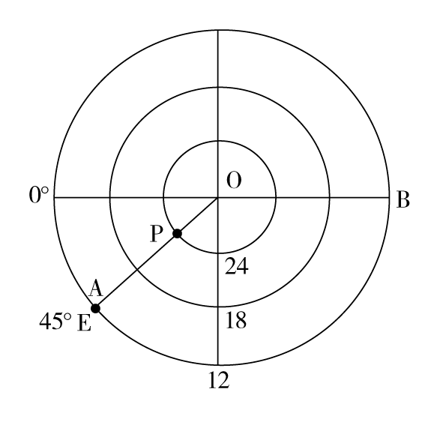

材料二　下图示意某日正午时刻广州市和海口市同等规格楼房影子(阴影部分)分布状况。此后的几天中，海口市楼房正午时刻影子逐渐增长。

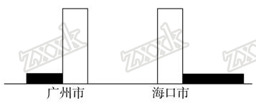

(1)根据材料一可知，此时，太阳直射点的地学科网(www.zxxk.com)--教育资源门户，提供试卷、教案、课件、论文、素材及各类教学资源下载，还有大量而丰富的教学相关资讯！理坐标是________；当P点影子朝向正北时，北京时间为________时。(6分)

(2)根据材料一在下图中画出此时的太阳光照图(侧视图)。(6分)

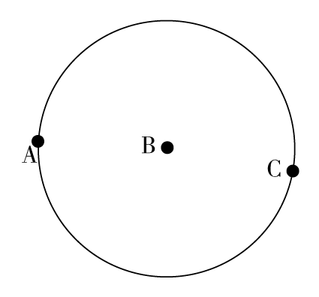

条件：A点全年昼夜平分，B点为侧视图中心，C点12月22日正午太阳高度为90°。

要求：画出太阳光线、地轴、地球自转方向、昼夜范围、0时经线、晨昏线。

(3)根据材料二分析，此后的三个月中，广州市楼房的影子会学科网(www.zxxk.com)--教育资源门户，提供试卷、教案、课件、论文、素材及各类教学资源下载，还有大量而丰富的教学相关资讯！出现什么变化？(8分)

(4)根据材料二分析，此后的三个月中，海口市的昼夜状况会出现什么变化？(8分)